«Край родной, на век любимый… »
МАДОУ д/с «Березка» с. Иволгинск, Республика Бурятия

С чего начинается Родина?
С картинки в твоем букваре
С хороших и верных товарищей
Живущих в соседнем дворе
А может она начинается
С той песни что пела нам мать
С того что в любых испытаниях
У нас никому не отнять….
(Михаил Львович Матусовский)

«С чего начинается Родина» — Все мы помним слова Михаила Матусовского из песни. Вениамина Баснера, каждое слово песни несет глубокий смысл.
Любовь к родному краю, родной культуре, родной речи начинается с малого - с любви к своей семье, к своему жилищу, к своему детскому саду. Постепенно расширяясь, эта любовь переходит в любовь к родной стране, к её истории, прошлому и настоящему, ко всему человечеству».
Многовековой опыт старшего поколения своим примером показал важность приобщения детей, к культуре своего народа, гордость за землю, на которой живёшь, гордость за свою Родину, понимание неповторимости и богатства культурных традиций.
В практике детского сада «Березка» накоплен большой и интересный опыт по воспитанию у детей чувства любви к родному краю. Воспитанники получают первоначальные представления о жизни и быте коренных народов Бурятии, о растительном мире, о животном мире.
Педагоги широко используют все виды фольклора русского и бурятского народа (сказки, песенки, пословицы, поговорки, хороводы и т. д.). В устном народном творчестве как нигде сохранились особенности черты русского, бурятского характера, присущие ему нравственные ценности, представление о добре, красоте, правде, храбрости, трудолюбии, верности. Знакомя детей с поговорками, загадками, пословицами, сказками, мы тем самым приобщаем их к общечеловеческим нравственным ценностям.
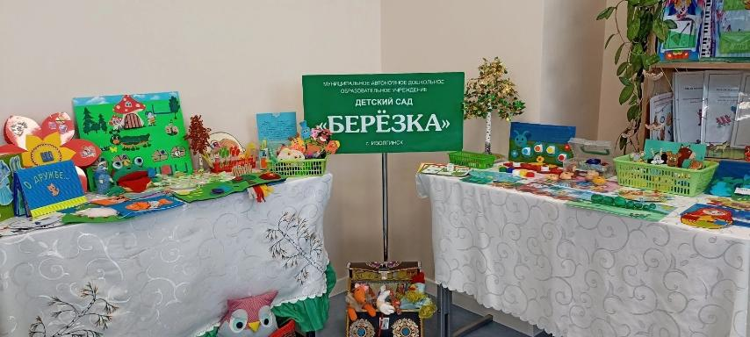
Важнейшим условием реализации патриотического воспитания в дошкольном учреждении является правильная организация развивающей предметно-пространственной среды. Умелыми руками педагогов и родителей созданы уютные, многофункциональные беседки, уголки уединения, созданы центры русской и бурятской культуры, театрального творчества. Развивающая предметно-пространственная среда обеспечивает максимальную реализацию образовательного потенциала пространства детского сада, групп, а также участков, материалов, оборудования и инвентаря для развития у детей духовно-нравственного и патриотического воспитания. Образовательное пространство оснащено средствами обучения и воспитания, соответствующими материалами, в том числе расходным игровым, спортивным, оздоровительным оборудованием, инвентарем. В каждой группе детского сада оборудованы региональные уголки, где представлены красочные книги о родном крае, изделия быта, национальные куклы, макеты юрт, значки, открытки, детские поделки, рисунки, информационные ширмы, мини музеи.
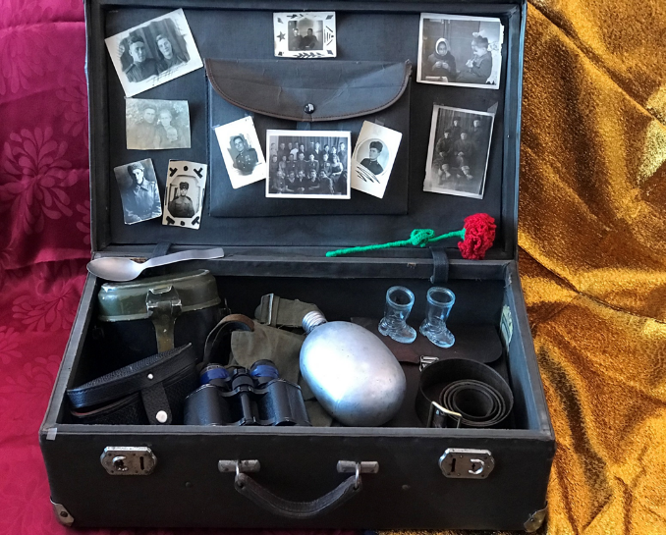
Мини-музей в чемодане.
В 2020 году создан проект «Без срока давности» посвященный к 75-летию Победы в Великой Отечественной войне. Главной целью проекта была обогатить представления детей о Великой Отечественной Войне, о подвигах русского народа, воспитывать у дошкольников чувства патриотизма и уважения к старшему поколению. С данным проектом участвовали в Республиканском конкурсе где заняли почетное 2 место.
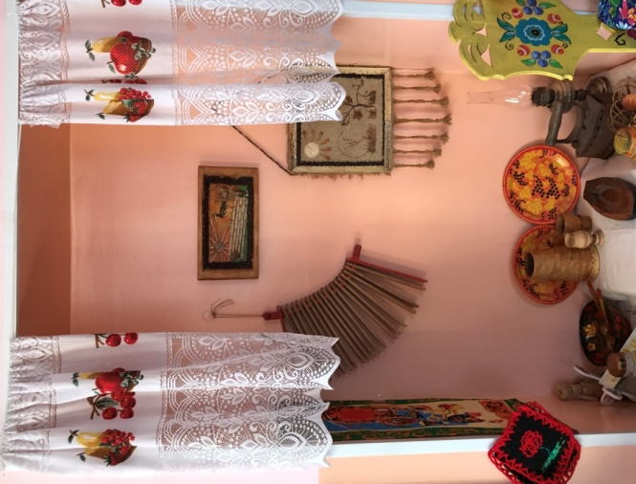
Мини–музей стали источником приобщения воспитанников к истории, культуре и традициям бурятского народа. Используется для проведения различных занятий, на которых дети воспитываются нравственно, духовно и приобретают первоначальные азы патриотизма. Так же хорошо развивается разговорная речь детей, расширяется словарный запас, дети получаю здесь положительные эмоции, учатся воображать. Музей должен быть реальным помощником для педагогов, которые в доступной форме должны довести информацию об истории, культуре и традициях народа до каждого маленького гражданина.
Традиционной в работе нашего педагогического коллектива стала такая форма, как «Тематические дни и недели». Основная цель проведения тематических дней в детском саду – это систематизация, углубление, обобщение знаний детей по определенной теме, которые привязаны к конкретному календарному празднику. Проведение тематических дней повысило интерес педагогов к созданию совместных со специалистами проектов, использованию активных форм взаимодействия такими как: беседа, чтение художественной литературы; заучивание тематических потешек, закличек, песен, просмотр презентаций, продуктивная деятельность, цикл разнообразных тематических игр, экскурсии и тематические встречи, акции, походы, эксперименты и праздники.
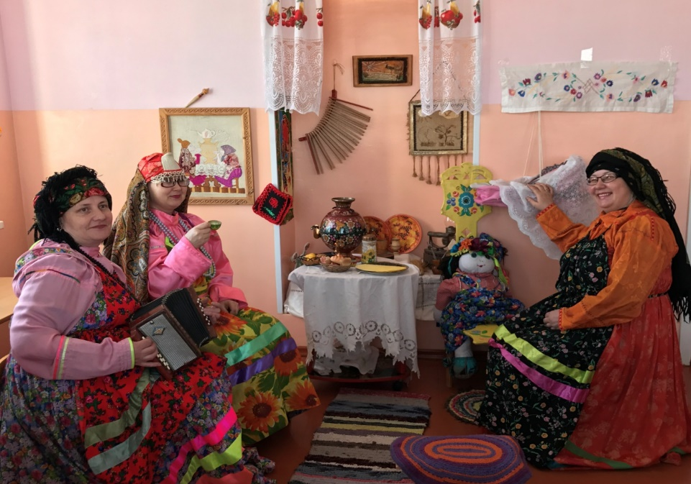
Одним из ведущий форм - организация праздника. Праздник – это не обязательно утренник, концерт. Это могут быть: игры на улице, экскурсии, посиделки и чаепития, встреча выходного дня. В подготовке к празднику входит знакомство детей с народными приметами, обычаями, обрядами. Это является важным моментом потому, что именно традиция праздника, особенности его проведения предками, помогает организовать интересное содержание для детей. Например, говорим о том, что на Покров люди старались наблюдать за погодой, чтобы узнать какой будет зима. Организуется цикл наблюдений за погодой. Через праздники мы приобщаем детей к народному искусству, воспитываем гордость за свой народ, поддерживаем интерес к его истории. Знакомство детей с обрядами и праздниками дает возможность стать наследниками традиций своего народа.
Формирование патриотических чувств проходит эффективно в тесной связи с семьёй. Именно родители на ярких, доступных примерах жизни, своего труда, отношения государства к детям демонстрируют ребёнку, что на него возлагают надежды не только родные, но и всё общество, вся страна. Мы со своей стороны оказываем педагогическую поддержку семье в этих вопросах, через встречи, консультации и беседы, совместные праздники и экскурсии.
Родителям можно посоветовать и такие формы привлечения детей к общественной жизни, как прогулки и экскурсии и целью знакомства с историческими местами (близкой истории), памятниками погибшим воинам; посещение краеведческого музея, картинной галереи и т.д.
большую отдачу от самого педагога, задача которого не просто рассказать факты из жизни отдельного человека – героя и страны, а переосмыслить значимость каждого отдельного события, его роли в развитии государства, пронести через сердце и душу и вовлечь в этот процесс маленького гражданина. Большое место в приобщении детей к народной культуре в работе по патриотическому воспитанию занимают народные приметы, традиции. В них фокусируются накопленные веками тончайшие наблюдения за характерными особенностями времён года, поведением птиц, насекомых, растений, причём эти наблюдения непосредственно связанны с трудом и различными сторонами общественной жизни человека во всей их целостности и многообразии.
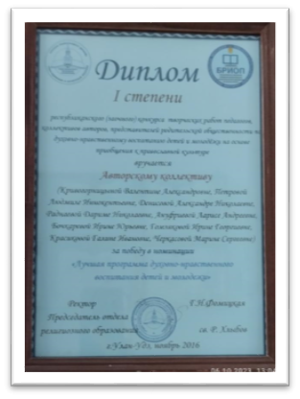
В целях эффективной реализации патриотического воспитания дошкольников в МАДОУ д/с «Березка» созданы условия для: профессионального развития педагогов и руководителей, в том числе консультативной поддержки педагогических работников и родителей (законных представителей) по вопросам духовно-нравственного воспитания детей. Систематическая и целенаправленная работа помогает коллективу совершенствовать профессиональные качества, а именно – прогнозировать дальнейшее развитие взрослых и детей в рамках патриотического воспитания.
В 2016 году МАДОУ детский сад «Берёзка» стал победителем республиканского конкурса творческих работ педагогов, коллективов по духовно-нравственному воспитанию детей и молодежи на основе приобщения к православной культуре в номинации «Лучшая программа духовно-нравственного воспитания детей и молодежи». Программа основана на приобщение к духовно-нравственному наследию и культуре своего народа, формирование интереса к природе своего края, системе знаний о его многообразии и сложившихся народных обычаях и традициях; воспитание эмоционально- ценностного отношения к этнокультурной среде способствующих накоплению положительного нравственно-ценностного опыта взаимодействия с природой.
Нравственно-патриотическое воспитание детей дошкольного возраста - процесс сложный и длительный, не может происходить от случая к случаю. Работа детского сада с детьми по патриотическому воспитанию ведется систематически и охватывает разные аспекты, одним из которых является ознакомление детей с подвигом нашего народа в Великой Отечественной войне. У нас в саду уже есть свои традиции в подготовке и проведении праздника Дня Победы
Главной традицией в детском саду является оформление уголка памяти Великой Отечественной Войны 1941-1945 гг. В 2020 году творческий коллектив детского сада «Берёзка» стал лауреатом 1 степени во Всероссийском конкурсе тематических уголков к 75-летию Победы «В жизни всегда есть место подвигу». В тематическом уголке представлены альбомы, папки-передвижки, открытки, буклеты, книги для детей о ВОВ. Дидактические игры и атрибуты к сюжетно-ролевым играм, изготовленные педагогами. Лепбуки и картотеки с подвижными и словесными играми. Альбомы с иллюстрациями художников, посвященные событиям ВОВ. Также представлены поделки (макеты военной техники), изготовленные родителями и детьми. Все материалы доступны для просмотра и игр детьми.
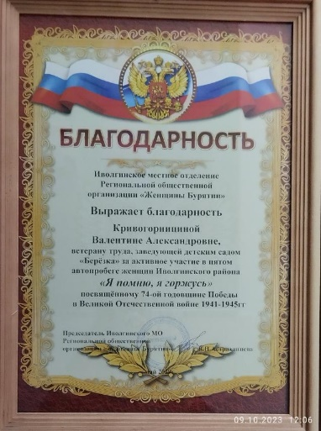
Передать эстафету памяти, показать старшим дошкольникам величие и самоотверженность подвига советских людей, завоевавших Победу, одна из задач патриотического воспитания, которую наш коллектив решает в тесном взаимодействии с родителями воспитанников, с учреждениями дополнительного образования, с социумом. Ежегодно коллектив детского сада принимает активное участие в автопробеге посвященный ВОВ, организаторами которого являются Иволгинское местное отделение Региональной общественной организации «Женщины Бурятии». Участники автоколонны отдают дань уважения Ветеранам ВОВ и детям войны села Иволгинск., возлагают цветы памятникам воинам Иволгинского района, погибшим в Великой Отечественной войне.

Тесное взаимодействие педагогов, родителей (законных представителей) и детей дают свои результаты. У воспитанников формируется высокая социальная активность и патриотизм, верность своему Отечеству, готовности к защите своей Родины. Создано единое духовно-нравственное образовательное пространство

Успеха в патриотическом воспитании можно достигнуть только, если сами взрослые будут знать и любить историю своей страны, своего города. Они должны уметь отобрать те знания, которые доступны детям дошкольного возраста, то, что может вызвать у детей чувство восторга и гордости. Но никакие знания не дадут положительного результата, если взрослый сам не будет восторгаться своей страной, своим народом, своим городом.
Природа Бурятии, его снежные просторы, красота гор, богатства лесов и тайги открывают большие возможности для воспитания у детей чувства патриотизма. Лучшие качества маленького гражданина - привязанность к малой родине, отзывчивость и уважение к людям, доброе отношение к живому миру.
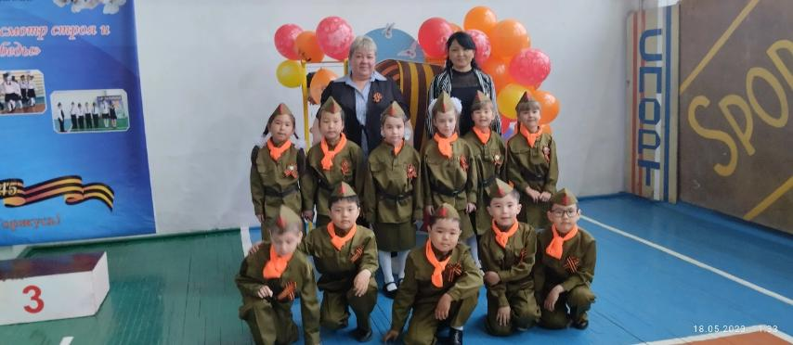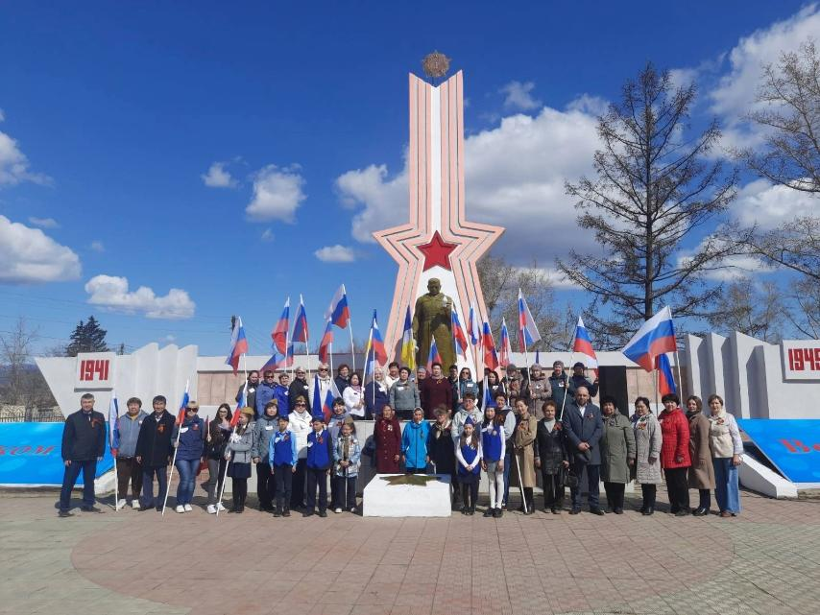

Список использованной литературы
1. Михайленко, Н.Я., Короткова Н.А. Модель организации образовательного процесса в группах старшего дошкольного возраста / Михайленко Н.Я., Короткова Н.А. // Дошкольное воспитание.1995.-№9.-с.19
3. Новоселова, С.Л. Развивающая предметно-игровая среда/Новоселова С.Л.//Дошкольное воспитание.-2005.-№4.-с.76

Старший воспитатель Лудупова О.Б

